1 - In welk land is tafeltennis ontstaan
- India
- China
- Engeland

2 - Wat is de reden dat tafeltennis is ontstaan
- Tennis was lichamelijk te zwaar voor sommige mensen, daarom kwam er tafeltennis. Je hoeft niet zoveel te lopen en hard te slaan.
- De Engelsen wilden ook tijdens de regen ook kunnen tennissen.
- Tafeltennis was de "goedkopere" versie van tennis.

3 - Tafeltennis was al populair in de vorige eeuw, maar wanneer werd er octrooi verleend op de "Miniature Indoor Tennis Game" ?
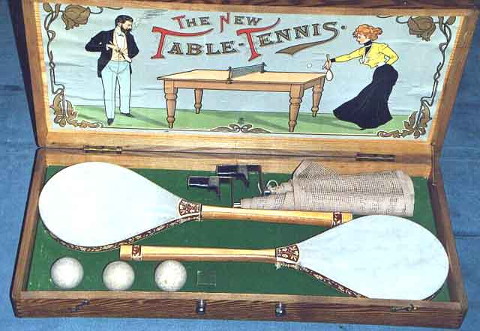
- 1902
- 1884
- 1890
4 - Miniature indoor Tennis Game werd gespeeld met een gummibal, gevul met lucht, maar wanneer werd de celluloid-bal uitgevonden door door de Engelse ingenieur James Gibb ?
- 1900
- 1890
- 1910
5 - Wanneer vond het allereerste internationale tafeltennistreffen ter wereld plaats ?
- 1920
- 1930 (6 - 11 december, door Engeland georganiseerde Europese kampioenschappen in Berlijn)
- 1935

6 - Wanneer is de Internationale Tafeltennis Federatie opgericht ?
- 1924
- 1924
- 1926

7 - In welk land was tafeltennis verboden van circa 1930 tot 1950, omdat het spel onveilig voor de ogen werd beschouwd ?
- De voormalige Sovjet unie
- Korea
- Roemenie

8 - Wanneer is de Nederlandse Tafeltennisbond opgericht ?
- 23 juni 1925
- 23 juni 1930
- 23 juni 1935

9 - Wanneer werd het sponsrubber geintroduceerd, zoals we nu kennen ?
- 1947
- 1951
- 1955

10 - In 1977 werd tafeltennis door IOC erkend als Olympische sport, in 1981 werd tafeltennis aan het programma toegevoegd, maar wanneer werd er daadwerkelijk getafeltennist op de olympische spelen ?
- 1984
- 1988
- 1992
11 - Bettine Vriesekoop deed ook mee aan deze Olympische spelen. Tot hoever kwam ze in dit toernooi ?
- zij kwam niet verder dan de voorrondes
- zij kwam niet verder dan de kwartfinales
- zij kwam niet verder dan de halve finales

12 - Bettine Vriesekoop was een Nederlandse topspeelster, hoe vaak werd zij Nederlands kampioen ?
- 14
- 12
- 13

13 - Na de Olympische spelen is Bettine Vriesekoop een jaar gestopt met tafeltennis, waarom ?
- Zij is bevallen een zoon
- Het plezier in het tafeltennis was weg (door het gedrag van haar toenmalige coach)
- Zij wou een jaar rustig aan doen.

14 - Hoe vaak werd een Europeaan het Olympisch kampioen ?
- 0
- 1 (Jan-Ove Waldner in 1992 in Barcelona)
- 2

15 - Hoeveel toeren per minuut draait een bal in een perfect aangesneden topspin ?
- 2000
- 2500
- 3000 (50 keer per seconde om zijn eigen as)

16 - Hoeveel centimeter moet de serveerder de bal uit de vrije hand omhoog gooien?
- 12
- 14
- 16

17 - Hoeveel noppen zitten er ongeveer op een kant van een batje (aan de buitenkant)
- Te veel !
- 2000 - 2200
- 2200 - 2400
- 2400 - 2600

18 - Hoe heet tafeltennis voor mensen met een visuele beperking ?
- blind table tennis
- sound gliding
- show down

19 - Wanneer is de bal vergroot voor het tafeltennis van 38 naar 40 mm ?
- 1998
- 1999
- 2000

20 - Waarom is de maat van de bal veranderd ?
- Het spel ging te snel.
- Te veel randballen met een 38 mm bal.
- 40 mm ballen zijn technisch makkelijker te maken.

